Presseinformation

Zumtobel lässt das Montforthaus mit einer weltweit einzigartigen LED-Sonderlösung hell erstrahlen
In enger Zusammenarbeit mit dem Lichtplanungsbüro BELZNER HOLMES / LIGHT DESIGN ENGINEERING entwickelte Zumtobel für das Vorarlberger Montforthaus eine LED-Sonderleuchte, die bei Farbtemperaturen zwischen 2700K und 5000K TV-gerecht stufenlos von 100 auf 0 Prozent gedimmt werden kann. Eine Herausforderung, die im Bereich Architekturbeleuchtung bis dato ungelöst war.
Dornbirn, April 2015 – Das Montforthaus im Vorarlberger Feldkirch vereint Kunst und Kultur an einem Ort und ist Heimat für so unterschiedliche Veranstaltungen wie Konzerte, Messen, Kongresse oder Fachtagungen. Der multifunktionale Neubau ist das Ergebnis eines von der Gemeinde Feldkirch ausgeschriebenen Wettbewerbs und ersetzt das ursprüngliche Montforthaus. Nach einer fünfjährigen Planungs- und Bauphase wurde das Kultur- und Kongresszentrum im Januar dieses Jahres eröffnet. Das neue Haus zeichnet sich durch eine plastische Gebäudekontur und eine fließende Formensprache aus, die aus der Feder des Berliner Büros
HASCHER JEHLE Architektur stammen. Transparente Fassaden und eine gläserne Kuppel im Foyer stellen in dem organisch geformten Bau einen Dialog zwischen Innen und Außen her. So dringt das Tageslicht bis in das Herz des Gebäudes, den großen Saal, der wie ein in Holz gehaltenes Musikinstrument in Mitten der Foyeranlage steht.
Diesem architektonischen Grundgedanken der Durchlässigkeit sollte auch die Lichtgestaltung folgen, die von dem auf Architektur- und Bühnenbeleuchtung spezialisierten Planungsbüro BELZNER HOLMES / LIGHT DESIGN ENGINEERING (LDE) entworfen und zusammen mit Zumtobel technisch realisiert wurde. So sollte das durch die großen Glasflächen einfallende Tageslicht in den Innenbereich weitergeführt werden, damit das Licht eine gleichmäßige und selbstverständliche Wirkung im gesamten Montforthaus erzeugt. Um den hohen Ansprüchen des multifunktionalen Hauses gerecht zu werden, galt es jedoch noch weitere Anforderungen zu berücksichtigen: LDE sollte eine Lichtlösung entwickeln, die an die verschiedenen Nutzungsmöglichkeiten angepasst werden kann. Dies ermöglicht es, je nach Anlass die gewünschte Stimmung zu erzeugen – von der Fachtagung bis zum Konzert, von einer konzentrierten Arbeitsatmosphäre bis zu stilvollen Empfängen. Um die Formensprache des Baus hervorzuheben, sollte die Lichtquelle in den Hintergrund treten und die Idee der Architektur mit ihren fließenden, geschwungenen Formen erlebbar machen. Dabei mussten stark divergierende Raumhöhen von 2,40 bis 10 Metern berücksichtigt werden. Es galt also eine Leuchte zu finden, die diesen Spagat bewerkstelligen konnte.
Nach einer langen Test- und Sondierungsphase fiel die Wahl auf eine maßgeschneiderte Lichtlösung aus dem Hause Zumtobel. Die durchwegs positiven Erfahrungen, die das Team um Prof. Uwe Belzner, Architekt und Lichtplaner von LDE, in der Vergangenheit mit Zumtobel gemacht hatte, und das Wissen um die technologische Expertise des Vorarlberger Lichtlösungsspezialisten waren ausschlaggebend für den Zuschlag. Die Grundidee der Lichtlösung bestand darin, eine flimmerfreie („flickerfree“) Dimmbarkeit der LED-Leuchten bis auf 0 Prozent zu ermöglichen, um TV-Übertragungen aus dem Montforthaus in bester (HD-)Qualität zu gewährleisten. Ausgehend von einer von Zumtobel entwickelten Technologie, die ein beliebiges Mischverhältnis einer kalt- oder warmweißen Lichtquelle ermöglicht, konzipierte LDE in Zusammenarbeit mit seinen Büros in Stuttgart und Liechtenstein und Zumtobel eine Sonderlösung für die verschiedenartigen Anforderungen dieses Projektes. Basis für die Neuentwicklung bildete die modulare LED-Downlightserie PANOS infinity, die mit ihren bereits bestehenden Bauvarianten und Komponenten in den unterschiedlichen Bereichen des Gebäudes eingesetzt werden konnte. Die von Sottsass Associati gestaltete Leuchtenlinie zeichnet sich durch ein anspruchsvolles, durchgängiges Design aus, das Zumtobel mit praktischer Funktionalität vereint hat. So sorgen die hohe Energieeffizienz und die besonders langen Wartungsintervalle der PANOS mit LED-Technologie für Kostenvorteile und schonen die Umwelt.
Die Sonderlösung MFH-PANOS stellt dank der stufenlosen Dimmbarkeit von 100 auf 0 Prozent und eine Neuheit im Bereich der Architekturleuchten dar und ist weltweit einzigartig. Im Vergleich zu bisherigen Standardprodukten bewerkstelligt MFH-PANOS dank einer speziell von Zumtobel entwickelten Technologie erstmalig die letzte Hürde von 10 bis 0 Prozent mit einem sanften Übergang und damit flimmerfrei. Umfangreiche Versuchsaufnahmen in den Studios des ORF bestätigen die hohe Qualität dieser Neuentwicklung und zeigen, dass Bildausfälle bei HDTV Aufnahmen in gedimmtem Zustand vermieden werden. Um die Lichtstimmung dem Anlass entsprechend anpassen zu können, ermöglicht MFH-PANOS eine variable Einstellung der Farbtemperatur von warm- bis kaltweiß. Dabei kann das Verhältnis von kalt- und warmweißen Licht je nach Anforderung über getrennte DMX oder DALI Kanäle individuell gesteuert werden. Je nach benötigter Reaktionsgeschwindigkeit sind die in 28, 30 oder 40 Watt verbauten Downlights mit einer DALI- bzw. DMX-Steuerung versehen, die eine gezielte Ansprache jeder einzelnen Leuchte ermöglichen. Für eine hohe Energieeffizienz sorgt das optimierte Thermomanagement der MFH-PANOS: Eine spezielle Kühlung gewährleistet maximale Lichtausbeute und senkt damit den Energieverbrauch. Für eine perfekte Integration in die Architektur des Montforthauses sorgen individuell gefertigte Ringabdeckungen in vordefinierten RAL-Tönen.
„Wir haben mit der Sonderlösung für das Montforthaus eine Leuchte entwickelt, die auf dem Markt einzigartig ist. Die MFH-PANOS wurde entsprechend den Wünschen und Anforderungen unseres Kunden konzipiert, ihr Potenzial für einen weltweiten Erfolg ist aber bereits jetzt erkennbar“, so der Projektverantwortliche bei Zumtobel, Philippe Rettenbacher.
Insgesamt wurden über 2.500 Leuchten von Zumtobel im Montforthaus verbaut, davon rund 750 Sonderleuchten MFH-PANOS in verschiedenen Versionen. Dabei war Zumtobel nicht nur mit der Neuentwicklung der Sonderlösung beauftragt. Auch eine konstante Projektbegleitung und die individuelle Anpassung an den benötigten Umfang kennzeichnen die intensive Zusammenarbeit mit allen Beteiligten. Insgesamt wurden 18 Leuchtentypen von Zumtobel im gesamten Montforthaus eingesetzt, darunter LIGHT FIELDS evolution im Treppenhaus, ONDARIA im Cafè und CRAFT als Arbeitslicht für die Bühnenbeleuchtung.

Bildunterschriften:
(Photo Credits: Zumtobel)
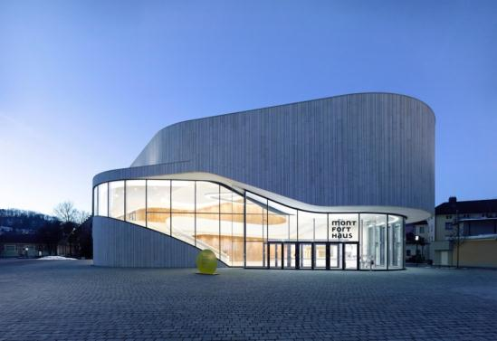
Bild 1: Das Montforthaus am Fuße der Schattenburg schmiegt sich mit seinen organischen, fließenden Formen harmonisch in die Feldkircher Altstadt ein.
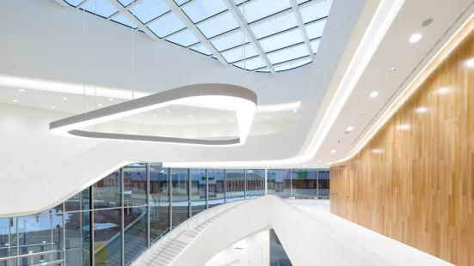
Bild 2: Zu den Anforderungen an die von Zumtobel entwickelte Lichtlösung gehören unterschiedliche Raumhöhen und die Berücksichtigung von einfallendem Tageslicht im Foyer des Montforthauses.

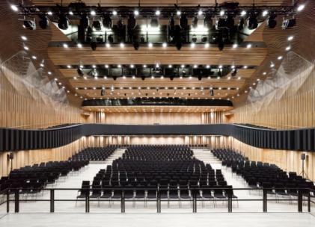
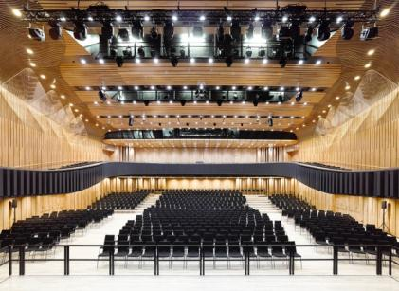
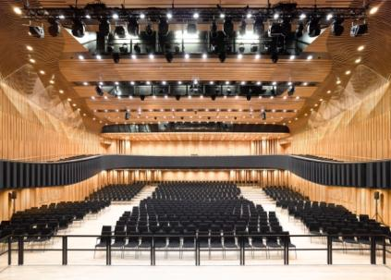
Bild 3: Eine individuelle Steuerung von Lichtstimmungen wie hier im Großen Saal erzeugt je nach Anlass oder Inszenierung eine eigene Atmosphäre (Kaltweiß, neutralweiß und warmweiß).
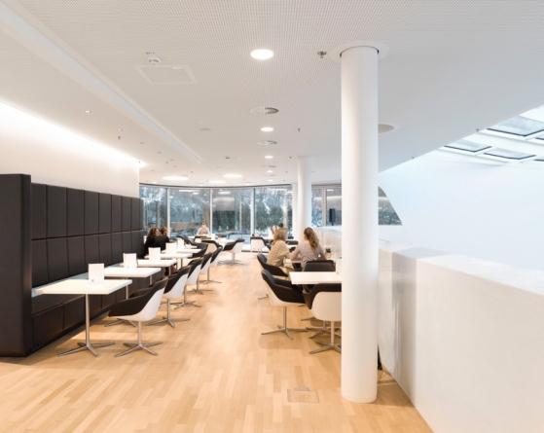
Bild 4: Die Sonderlösung MFH-PANOS und ONDARIA setzen das Café des Montforthauses in Szene.

Pressekontakt:
Zumtobel Lighting GmbH
Sophie Moser
PR Manager
Schweizer Strasse 30
A-6850 Dornbirn

Tel +43-5572-390-26527
Mobil +43-664-80892-3074
E-Mail press@zumtobel.com
www.zumtobel.com

Vertrieb Deutschland, Österreich, Schweiz:
ZG Licht Mitte-Ost GmbH  Grevenmarschstr. 74-78  32657 Lemgo  T +49-5261-212-0  F +49-5261-212-9000  E-Mail: info@zumtobel.de  www.zumtobel.de | ZG Licht Nord-West GmbH  Stahltwiete 20  22761 Hamburg  T +49-40-53 53 81-0  F +49/(0)40 53 53 81-99  E-Mail: info@zumtobel.de  www.zumtobel.de | ZG Licht Süd GmbH  Solmsstr. 83  60486 Frankfurt  T +49-69-26 48 89-0  F +49-69-69 26 48 89-80  E-Mail: info@zumtobel.de  www.zumtobel.de
ZG Lighting Austria GmbH  Donau-City-Strasse 1  1220 Wien  Österreich  Tel: +43-1-258-2601-0  Fax: +43-1-258-2601-82845  E-Mail : welcome@zumtobel.at  www.zumtobel.at | Zumtobel Licht AG  Thurgauerstrasse 39  8050 Zürich  Schweiz  Tel: +41-44-30535-35  Fax: +41 44 305 35 36  E-Mail: info@zumtobel.ch  www.zumtobel.ch

Über Zumtobel
Zumtobel, international führender Anbieter von ganzheitlichen Lichtlösungen, macht das Zusammenspiel von Licht und Architektur erlebbar. Als Innovationsführer bietet Zumtobel ein umfassendes Portfolio an hochwertigen Leuchten und Lichtmanagementsystemen für die professionelle Gebäudebeleuchtung in den Bereichen Büro, Bildung, Verkauf, Handel, Hotel und Wellness, Gesundheit, Kunst und Kultur sowie Industrie an. Zumtobel ist eine Marke der Zumtobel AG mit Konzernsitz in Dornbirn, Vorarlberg (Österreich).
Zumtobel. Das Licht.

